
МИНОБРНАУКИ РОССИИ

Федеральное государственное бюджетное образовательное учреждение

высшего образования

"МИРЭА - Российский технологический университет"

РТУ МИРЭА

Институт Информационных Технологий
Кафедра Вычислительной Техники

Практические работы
по дисциплине
«Многоагентное моделирование»

Студент группы:ИКБО-04-22 Арефьев А. М. (Ф.И.О. студента)

Преподаватель Гололобов А.А.
(Ф.И.О. преподавателя)

Москва 2024
СОДЕРЖАНИЕ
ВВЕДЕНИЕ 3
ПОСТАНОВКА ЗАДАЧИ 4
РЕШЕНИЕ 5
ТЕСТИРОВАНИЕ 6
ЗАКЛЮЧЕНИЕ 10
СПИСОК ИСПОЛЬЗУЕМЫХ ИСТОЧНИКОВ 11
ПРИЛОЖЕНИЯ 12

ВВЕДЕНИЕ
Современные технологии и методы моделирования играют ключевую роль в изучении и понимании сложных систем и процессов. Много-агентное моделирование, в частности, становится всё более популярным инструментом для анализа и оптимизации систем, где множество взаимодействующих агентов влияет на общий результат.
В данной работе рассмотрено создание многоагентной системы «Переправа» (Практическая работа №9) на языке Python.

ПОСТАНОВКА ЗАДАЧИ
Имеются объекты плот, водное пространство, правая и левая пристань, и люди, переправляющиеся на плоту с правой пристани на левую. В нашем примере реализации объект плот обозначен соответствующей надписью и произвольной заливкой, водное пространство обозначено синей заливкой, пристани черной, а люди обозначены символом смайлика ☺.
Если плот стоит у правой пристани, выполняется событие ЛюдиНаПристань, при этом случайное число прибывших людей на пристань не должно превысить 4 человек, вместе с людьми находящимися на пристани.
Если плот стоит у правой пристани, выполняется событие ЛюдиНаПлот, при этом случайное число людей перешедших на плот не должно превысить 4 человек, вместе с людьми находящимися на плоту [8]. Если есть люди на плоту, выполняется событие Влево, при этом плот передвигается влево пока он не достигнет левой пристани.
Если плот пристал к левой пристани, выполняется событие ЛюдиCПлота, при этом люди сначала сходя с плота, а потом уходят с левой пристани.
Если нет людей на плоту, выполняется событие Вправо, при этом плот передвигается вправо пока он не достигнет правой пристани . Далее события повторяются, пока не исчерпано заданное количество итераций.

РЕШЕНИЕ
Для решения задачи было принято решение написать класс DockRaftSimulation, представляющий собой симуляцию. Класс имеет 3 основных метода:
1.Конструктор, в котором можно настроить максимальное количество людей на плоту иди на пристане;
2. display_state, отображает текущее состояние и принимает текущий номер итерации.
3. crossing_algorithm, основной алгоритм, в каждой итерации, если на правом берегу людей меньше максимального количества, случайным образом добавляется от одного до нескольких человек.
- Затем, люди с правого берега по одному переходят на плот до заполнения плота.
- Плот переправляется на левый берег поэтапно, на каждом этапе обновляется визуализация.
- После переправы, люди с плота по одному переходят на левый берег.
- Левый берег очищается для следующей итерации.
- Если плот находится не на правом берегу, он возвращается на правый берег поэтапно.
- В конце всех итераций график отображается на экране.
Код представлен в приложении 1.

ТЕСТИРОВАНИЕ
Программа выводит график для каждого действия, графики в совокупности образуют анимацию.
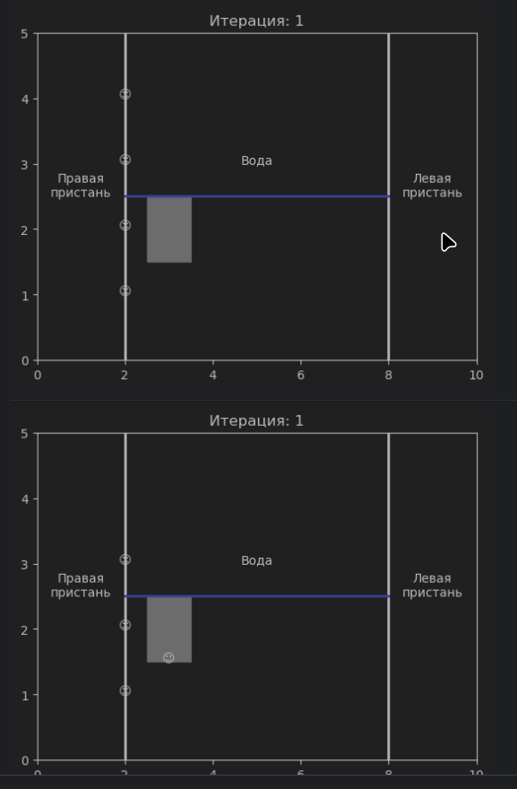
Рисунок 1 — Первые два графика анимации
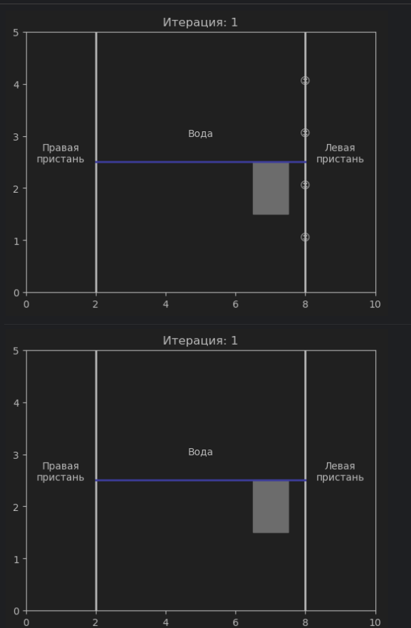
Рисунок 2 — Высадка людей на левую пристань и их уход с пристани
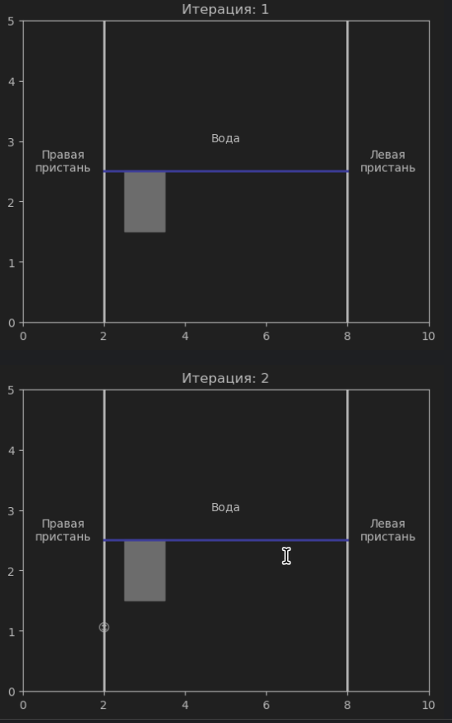
Рисунок 3 — Возврат плота на правую пристань и начало новой итерации.

ЗАКЛЮЧЕНИЕ
В результате выполнения практической работы я познакомился с созданием многоагентной модели на языке Python.
Изучил основы симуляции и концепции многоагентного моделирования.

СПИСОК ИСПОЛЬЗУЕМЫХ ИСТОЧНИКОВ
- Официальная сайт AnyLogic [Электронный ресурс] / Создание многоагентных моделей. – Режим доступа: https://www.anylogic.ru/
- Практические работы РТУ МИРЭА по дисциплине Многоагентное моделирование [Электронный ресурс] / Создание многоагентных моделей. – Режим доступа: https://online-edu.mirea.ru/course/view.php?id=6558

ПРИЛОЖЕНИЯ
Приложение A – Листинг 1

Приложение A
Листинг 1 — Код программы
import matplotlib.pyplot as plt
import random
import time
from typing import List

class DockRaftSimulation:
"""
Симуляция процесса переправы людей с одного берега на другой с использованием плота.

Attributes:
right_dock (List[str]): Список людей на правом берегу.
left_dock (List[str]): Список людей на левом берегу.
raft (List[str]): Список людей на плоту.
max_people_on_dock (int): Максимальное количество людей на пристани.
max_people_on_raft (int): Максимальное количество людей на плоту.
raft_position (int): Текущая позиция плота.
"""

def __init__(self, max_people_on_dock: int = 4, max_people_on_raft: int = 4):
"""
Args:
max_people_on_dock (int): Максимальное количество людей на пристани.
max_people_on_raft (int): Максимальное количество людей на плоту.
"""
self.right_dock: List[str] = []
self.left_dock: List[str] = []
self.raft: List[str] = []
self.max_people_on_dock = max_people_on_dock
self.max_people_on_raft = max_people_on_raft
self.raft_position = 3

def display_state(self, iteration: int) -> None:
"""
Отображает текущее состояние симуляции.

Args:
iteration (int): Текущий номер итерации.
"""
plt.clf()
plt.title(f"Итерация: {iteration}")
plt.xlim(0, 10)
plt.ylim(0, 5)
plt.plot([2, 2], [0, 5], 'k-', lw=2)
plt.plot([8, 8], [0, 5], 'k-', lw=2)
plt.plot([2, 8], [2.5, 2.5], 'b-', lw=2)
plt.text(1, 2.5, "Правая\nпристань", ha='center')
plt.text(9, 2.5, "Левая\nпристань", ha='center')
plt.text(5, 3, "Вода", ha='center')

for i, person in enumerate(self.right_dock):
plt.text(2, i + 1, person, ha='center')

for i, person in enumerate(self.left_dock):
plt.text(8, i + 1, person, ha='center')

plt.gca().add_patch(plt.Rectangle((self.raft_position - 0.5, 1.5), 1, 1, color='gray'))
for i, person in enumerate(self.raft):
plt.text(self.raft_position, i + 1.5, person, ha='center')

plt.pause(0.5)

def crossing_algorithm(self, iterations: int) -> None:
"""
Основной алгоритм симуляции процесса переправы.

Args:
iterations (int): Количество итераций симуляции.
"""
for iteration in range(1, iterations + 1):
if len(self.right_dock) < self.max_people_on_dock:
num_people = random.randint(1, self.max_people_on_dock - len(self.right_dock))
self.right_dock.extend(['☺'] * num_people)
self.display_state(iteration)

while self.right_dock and len(self.raft) < self.max_people_on_raft:
person = self.right_dock.pop(0)
self.raft.append(person)
self.display_state(iteration)

if self.raft:
for _ in range(4):
self.raft_position += 1
self.display_state(iteration)
time.sleep(0.5)

while self.raft:
person = self.raft.pop(0)
self.left_dock.append(person)
self.display_state(iteration)

self.left_dock.clear()
self.display_state(iteration)

if self.raft_position > 2:
for _ in range(4):
self.raft_position -= 1
self.display_state(iteration)
time.sleep(0.5)
plt.show()

simulation = DockRaftSimulation()
simulation.crossing_algorithm(10)

